Статья - Ребенок и книга:
Знакомим дошкольников с художественной литературой в современных условиях.

От родителей малыш слышит первые стихи и сказки, и если родители не игнорируют чтение даже с самыми маленькими детьми, то с весьма большой вероятностью книга скоро станет лучшим другом ребёнка. Как же всё-таки подружить ребёнка с книгой? Первое, о чём хочу сказать, что чтение не должно ассоциироваться у ребёнка с чем-то важным, серьёзным и обязательным. Чтение это удовольствие. И второе: единственный способ приучить ребёнка к чтению это читать. Читать самим, чтобы ребёнок видел, что это действительно интересное занятие, читать вместе с детьми. Трудно представить себе дошкольное детство без книги. Сопровождая человека с самых первых лет его жизни, художественная литература оказывает большое влияние на развитие и обогащение речи ребенка: она воспитывает воображение, дает прекрасные образцы русского литературного языка.
Слушая знакомую сказку, стихотворение, ребенок переживает, волнуется вместе с героями. Не секрет, что интерес к книге, к чтению, вхождение в книжную литературу с каждым годом снижается. Детей все больше интересуют игры на планшетах, компьютерах и телефонах, а также просмотр телевизоров.
Воспитание ребенка, прежде всего, начинается в семье. Родители закладывают чувство любви к книге через свое отношение, поведение и действия. В настоящее время мы наблюдаем, что дети очень мало знают о книгах, о писателях. Поэтому перед родителями и педагогами стоит важная задача: заполнить пробелы по данной теме, грамотно выстроить работу по приобщению детей к книге.
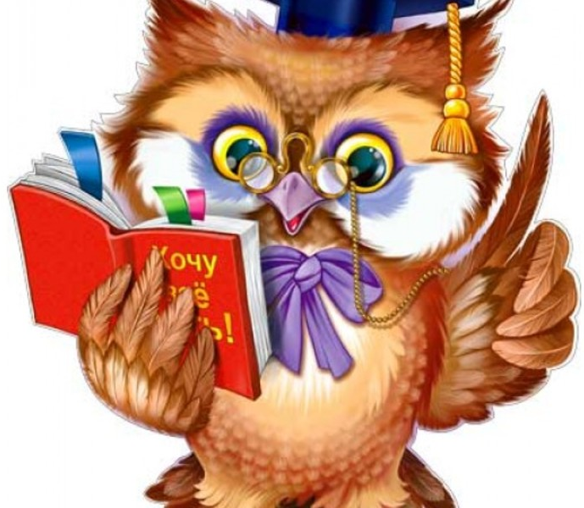
Так он учится понимать литературные произведения и посредством этого формируется как личность.
Не секрет, что за последние десятилетия в нашей стране наметилась негативная тенденция: значительное снижение к чтению книг вообще и художественной литературы в частности. На наш взгляд, существует ряд факторов, вызвавших это явление.
Во-первых, глобальная информатизация объективного пространства, окружающего каждого человека: посредством интернета как дети, так и взрослые могут беспрепятственно и без особого труда получить любые данные по любой теме, в том числе и «сжатый» вариант любого литературного произведения.
Во-вторых, засилье в СМИ (телевидении, прессе) рекламы, формирующей у ребёнка представление о псевдоценностях в жизни человека. Дети многое знают о бытовой электронике, автомобилях, сотовых телефонах. Они уверены, что настоящий Человек – это успешный бизнесмен, непременно выходящий из роскошной иномарки и раздающий указания подчинённым по самой последней модели телефона.
В-третьих, объективные экономические и финансовые трудности приводят к тому, что взрослые вынуждены посвящать все свои мысли и своё время зарабатыванию материальных благ. Они даже и не вспоминают о книгах! Психологами же доказано, что именно родители являются образцом для подражания для детей. Если родители не читают, нельзя ожидать этого от детей.
Однако полноценно воспринимается литературное произведение лишь в том случае, если ребенок к нему соответствующе подготовлен. Поэтому необходимо обращать внимание детей как на само содержание литературного произведения, так и на его выразительные средства. Не стоит забывать, что интерес к чтению можно привить лишь в том случае, если литература будет соответствовать интересам малыша, его мировоззрению, запросам, душевным побуждениям.
В условиях реализации ФГОС в дошкольном образовании в развитии речи дошкольников особую роль приобретает художественная литература.
Восприятие детьми литературных произведений в дошкольном возрасте достаточно сложно. Каждый ребенок проходит большой путь от простого участия в изображаемых событиях до более сложных форм эстетического восприятия литературного произведения. Психологи обратили внимание на особенности понимания дошкольниками художественной формы и содержания литературных произведений – это и небольшой жизненный опыт ребенка, и конкретность мышления, и непосредственное отношение к действительности. Эстетическое восприятие литературного произведения происходит в результате целенаправленного восприятия на определенной ступени развития.
Уже в старшем дошкольном возрасте дети способны понимать содержание, идею и выразительные средства языка, и дальнейшее знакомство с литературными произведениями будет опираться непосредственно на фундамент, который взрослые (родители, воспитатели) закладывают в дошкольном детстве.
Формирование интереса и потребности в чтении (восприятии) книг, начинаем со знакомства детей с книжным центром. Постоянный книжный фонд книжного центра состоит из программных и любимых произведений детей. Уединившись, дети самостоятельно рассматривают, исследуют, изучают книги. Приобщая ребенка к книге, формируем бережное отношение к ней (не рвать, не мять, не загибать листочки).
Разнообразие книжной среды стимулирует самостоятельную познавательную активность детей, развивает их кругозор, умение ориентироваться в книжном материале.
Знакомство ребенка с книгой начинается с младшего дошкольного возраста. Это книжки-картинки, ширмочки, игрушки, книги со звуковыми и зрительными играми, театр, подарочные с детским фольклором и т.д. Во всех должна проявляться одна закономерность: наглядного материала больше, чем текста.
В средней группе детей продолжают знакомить с художественной литературой. Воспитатель обращает внимание детей как на само содержание литературного произведения, так и на некоторых особенности языка (некоторые эпитеты и сравнения, образные слова и выражения). После прочтения (рассказывания) сказок необходимо приучать детей отвечать на вопросы, связанные с содержанием произведения, а также на самые простые вопросы по художественной форме. Очень важно после чтения правильно сформулировать вопросы. Это нужно для того, чтобы помочь детям выделить главное – основные события произведения, действия главных героев, их поступки и взаимоотношения. Заставить ребенка думать, размышлять, приходить к правильным выводам может заставить только правильно поставленный вопрос. При чтении стихотворений выделяют музыкальность, ритмичность, напевность стихотворений, подчеркивают образные выражения, развивают у детей способность замечать богатство и красоту русского языка.
В старшей группе, при восприятии содержания литературных произведений, детей учим замечать выразительные средства.
В подготовительной группе перед педагогом стоят задачи воспитывать у детей к художественной литературе, книге, умение чувствовать художественный образ; развивать поэтический слух (способность улавливать звучность, музыкальность, ритмичность поэтической речи), интонационную выразительность речи: воспитывать способность чувствовать и понимать образный язык сказок, рассказов, стихотворений. Необходимо проводить такой анализ литературных произведений, при котором дети научатся различать жанры, понимать их специфические особенности, чувствовать образность языка сказок, рассказов, стихотворений, басен и произведений малых фольклорных жанров. Чтение литературных произведений раскрывает перед детьми все богатство русского языка, способствует тому, что они начинают пользоваться этим богатством в самостоятельном творчестве и повседневном речевом общении. В этом возрасте у детей развивается способность наслаждаться художественным словом, закладывается фундамент для формирования любви к родному языку.

Формирование интереса и потребности в чтении (восприятии) книг, начинаем со знакомства детей с книжным уголком. Постоянный книжный фонд уголка состоит из программных и любимых произведений детей. Уединившись, дети самостоятельно рассматривают, исследуют, изучают книги. Приобщая ребенка к книге, формируем бережное отношение к ней (не рвать, не мять, не загибать листочки).
Разнообразие книжной среды стимулирует самостоятельную познавательную активность детей, развивает их кругозор, умение ориентироваться в книжном материале.
Современные книги.
1.Интерактивные книги – это сравнительно новый формат книг, появившийся в последние годы. В отличие от классических бумажных или электронных книг, этот формат позволяет не только читать текст и смотреть иллюстрации к нему, но и дает возможность просмотра видео, аудио, построения диаграмм, участия в играх и викторинах. Этот формат, как более яркий, информативный, визуализированный и простой для восприятия, нашел широкое применение в детских сказках, учебниках, туристических гидах и др.
В чем преимущества и недостатки интерактивных книг для детей?
Преимущество, первое и самое главное, в том, что эти книги делают процесс чтения увлекательным и запоминающимся, что очень важно для самых маленьких детей, от 4 до 7-8 лет, когда ребенок только учится читать, когда еще трудно концентрировать внимание на книге подолгу
Интерактивная книга – это сочетание различных «приемов»:
Иллюстрация. Основа интерактивной книги – это все-таки картинка, завязанная на короткий текст. И со всеми этими изображениями происходят чудеса – они могут двигаться силой пальчика ребенка: герои взлетают, прыгают, танцуют, покрываются льдом – все что угодно.
Анимация. Встроенная анимация – это тоже важная часть электронной книги. Пока диктор читает текст, на экране обязательно что-то происходит.
Обучение. Анимация может быть не только развлекательной, но и полезной. Например, в электронных книгах традиционно есть режим обучения чтению. Здесь, как в караоке, подсвечиваются слоги.
Виды интерактивных книг
1. Адаптация известных книг. Сюда же входит и детская классика, русские и зарубежные сказки. Это Чуковский, Сутеев, Маяковский и т. д. – тот самый необходимый минимум, с которым ребенка знакомят родители. Как правило, разработчики уже берут знакомые всем иллюстрации и героев и просто адаптируют их под формат экрана. Однако классику ребенку рекомендуется прочесть не только в виде интерактивной книги, но и в традиционном варианте.
2. Современные авторы и иллюстраторы. Сейчас во всем мире наблюдается такой тренд: автор детского произведения выступает также и иллюстратором книги. Или наоборот – художник пишет текст. Это Свен Нурдквист, Ричард Скарри, Доктор Cьюз, Томи Унгерер, Эрик Карл – они одновременно придумывают историю и иллюстрируют ее. Самые лучшие оказываются в электронном варианте.
3. Специальная разработка под электронный формат. Это не адаптация, а полноценная разработка интерактивной книжки. Как это происходит? Над книгой работает не только писатель и художник, а целая команда: концепт-мейкеры, дизайнер, иллюстратор, аниматор, гейм-дизайнер, программист, композитор и многие другие. Создается концепция книги, разрабатывается сценарий игр. Детский писатель пишет текст, исходя из особенностей формата: небольшой объем в 12-16 страниц – чтобы дети смогли освоить ее за один раз. Это значит, что на каждой странице находятся «легкие» для восприятия короткие тексты, насыщенные действиями и диалогами. В таких книгах детей привлекает интересная история, игры и анимация, завязанные на сюжете.
2. Озвученные книги
Презентации, созданные по книгам. Озвучивать такие книги очень интересно вместе с детьми.

Таким образом, для обогащения и совершенствования детской речи необходимо создать благоприятную речевую среду и осуществлять целенаправленное формирование конкретных речевых умений, обогащать жизненный литературный опыт детей.
Познакомьте детей с историей происхождения и изготовления книги, дайте детям знания о том, как преобразовывалась книга под влиянием творчества человека, сохраняя при этом существенные характеристики, воспитывайте бережное отношение к книге. Современные мамы полны энтузиазма: им хочется мастерить для своих деток что-то полезное и красивое. Сделайте своими руками красочную развивающую текстильную книжку для ребенка. По мнению психологов: — Такие книги помогают развивать у ребенка внимание, зрительное восприятие, логическое мышление, тактильные ощущения, мелкую моторику для подготовки детской руки к школе. Старшим детям придуманные сюжеты книжек – самоделок можно также использовать в любимых для них сюжетно-ролевых играх. Не бойтесь использовать в книге как можно больше интерактивных элементов – в таком виде она будет дольше интересна ребёнку. Вовлечение ребёнка в сам процесс изготовления книжки – прекрасная идея для совместного творчества, сближения отвлечения от гаджетов и приятное времяпровождение родителя с ребёнком. Дети обожают всё необычное, индивидуальное ведь они самые главные исследователи на планете.

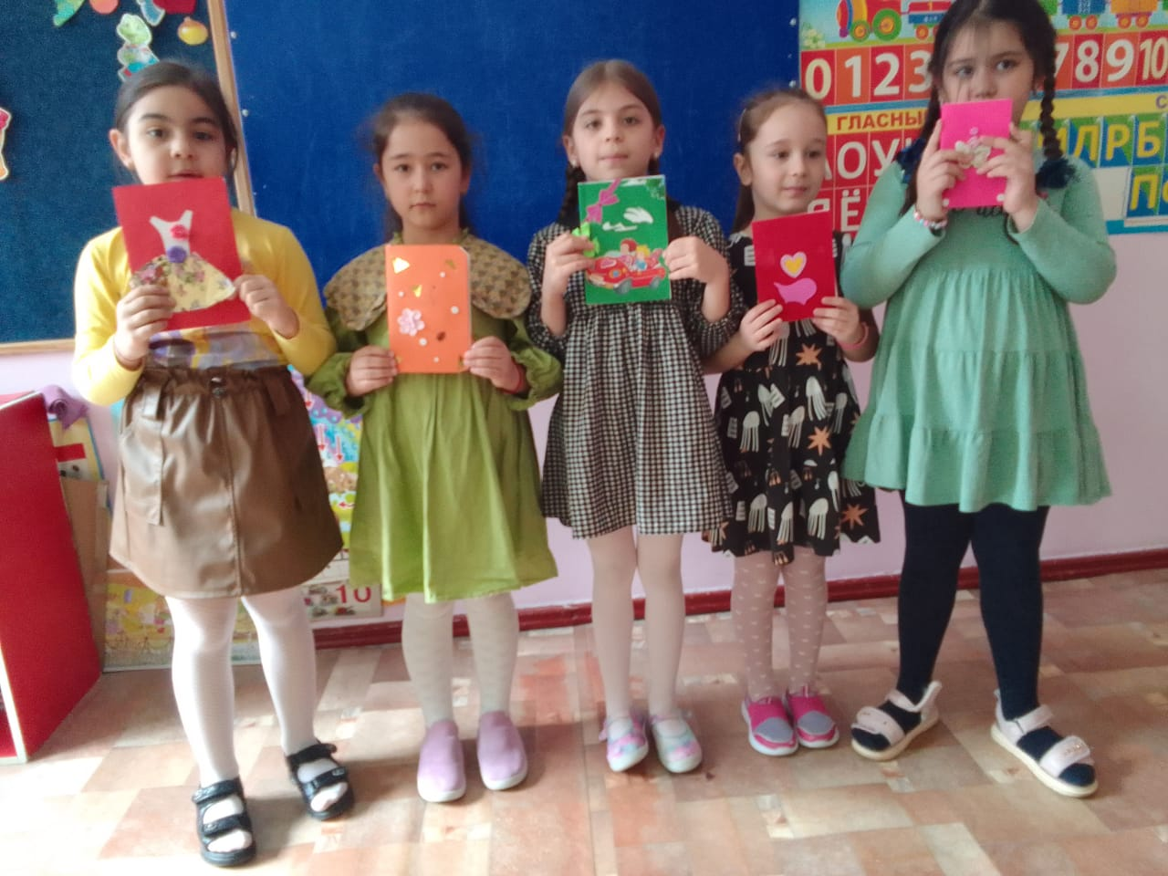

Детская художественная литература оказывает огромное влияние на формирование нравственности, учит детей сопереживать вымышленным героям. Это – дополнительный источник, из которого ребенок черпает знания о животных, природе, мужестве героев сказок и многом, многом другом.

Если вы искренне любите книги и готовы открыть ребенку этот мир литературы, у вас это обязательно получится. Главное будьте доброжелательны, терпеливы и последовательны.
Желаю вам успеха!

